5.09.2019 Классная работа Повторение. Вписанный и описанный многоугольники (описанная и вписанная окружности)
Вписанный многоугольник – все вершины лежат на окружности. |  |  |  |  |  |  |  |  |  | Описанный многоугольник – все стороны являются касательными к окружности.
Вписанный и описанный четырёхугольники
$$∠ A + ∠ C = ∠ B + ∠ D = {\text{180}}^{0}$$  Если у четырёхугольника сумма противоположных углов равна 180⁰, то около него можно описать окружность. |  |  |  |  |  |  |  |  |  |  |  |  | АВ + CD = BC + AD  Если у выпуклого четырёхугольника суммы длин противолежащих сторон равны, то в него можно вписать окружность.
Прямоугольник |  |  |  | Трапеция |  |  |  |  |  |  | Ромб |  |  |  |  |  | Квадрат
 | $$R = \frac{1}{2}d$$ |  |  |  |  | $r = \frac{1}{2}h$ |  |  |  |  | $$r = \frac{1}{2}h$$ |  |  |  |  |  | $R = \frac{1}{2}d = \frac{а\sqrt{2}}{2}$ |  |  |  |  |  | $r = \frac{1}{2}а$
Окружность, описанная около треугольника |  |  |  |  |  |  |  |  | Положение центра описанной окружности
 |  | О – точка пересечения серединных перпендикуляров к сторонам треугольника.  ОА = ОВ = ОС = R  $R = \frac{a}{\text{2sinA}}$$R = \frac{\text{abc}}{{\text{4S}}_{\text{ΔА}\text{ВС}}}$ |  |  |  |  |  | Остроугольный треугольник |  |  |  |  |  |  | Тупоугольный треугольник |  |  |  |  |  |  | Прямоугольный треугольник
Окружность, вписанная в треугольник
О, центр окружности, вписанной в треугольник, точка пересечения биссектрис внутренних углов треугольника
$$R = \frac{{\text{2S}}_{\text{ΔABC}}}{a + b + c}$$
В прямоугольном треугольнике |  |  |  |  |  |  |  |  |  |  |  | В равнобедренном треугольнике
 |  |  | $r = \frac{a + b − c}{2}$ ОК = ОМ = OD = r  OKCM – квадрат |  |  |  |  |  |  |  |  |  |  |  |  | AB = DC  BD – медиана, биссектриса, высота  АО – биссектриса < А
Связь между стороной правильного n – угольника и радиусами вписанной и описанной окружностей
 |  |  |  |  |  |  |  |  |  |  | n = 3 |  |  |  |  | n = 4 |  |  |  | n = 6
 |  |  |  |  |  |  |  |  |  |  | R |  |  | r |  | R |  | r |  | R | r
 |  |  |  |  |  |  |  |  |  |  | $$\frac{a}{\sqrt{3}}$$ |  |  | $$\frac{a}{2\sqrt{3}}$$ |  | $$\frac{a}{\sqrt{2}}$$ |  | $$\frac{a}{2}$$ |  | $$a$$ | $$\frac{a\sqrt{3}}{2}$$
СР20 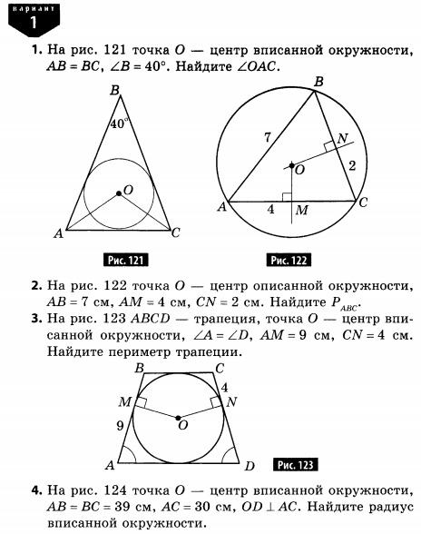 |  |  |  |  |  |  | 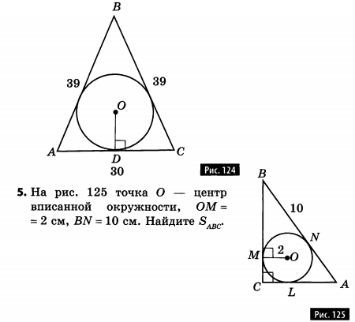  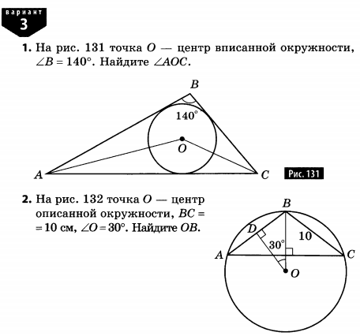 |  |  |  |  |  |  |  |  |  |  |  | 